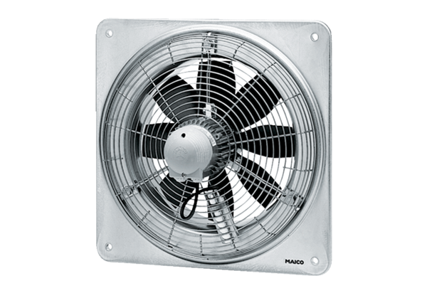Axiální nástěnný ventilátor DZQ 35/6 BObsah dodávky: 1 kusSortiment: C
Typové číslo: 0083.0122Výrobce: MAICO

